**27 июля**

**Тропинка «Развлечения»**

Девиз дня: «Вместе весело шагать…»

Сегодня ребята развлекались целый день. А начался день со спортивно-массового мероприятия «Час любимой игры». Ребята перетягивали канат, метали мячи, играли в спортивные игры. В итоге победила дружба.

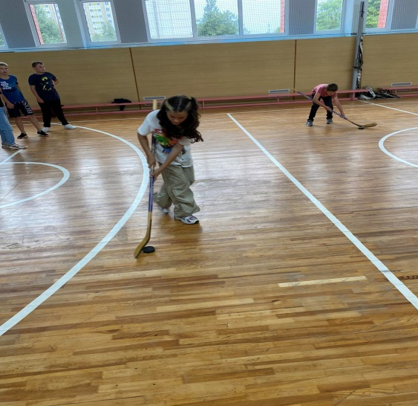 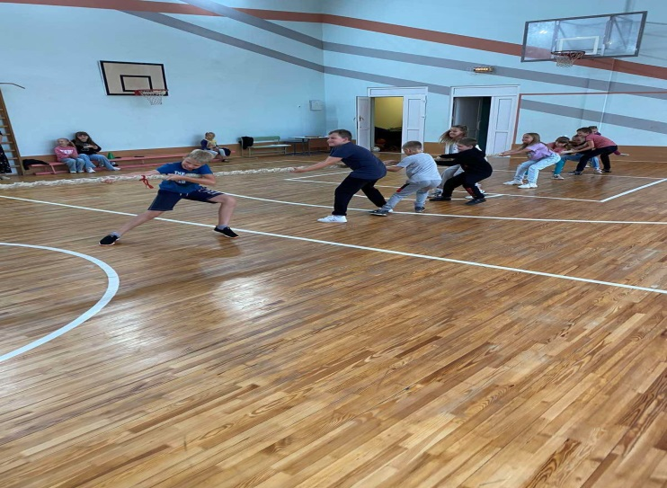

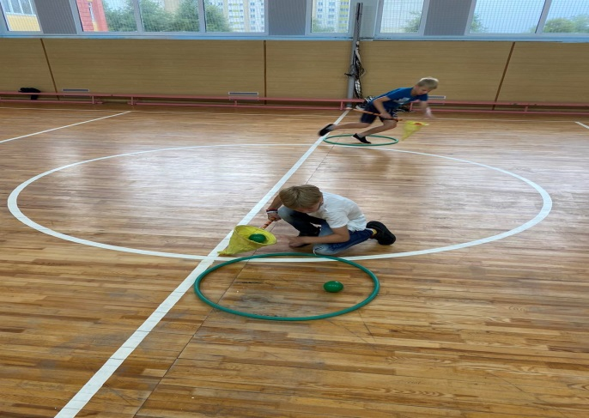

Также ребята посетили кинотеатр «Юбилейный». Здесь они остались довольны мультфильмом «Катак и ледниковый забег».

